Приложение 1
к распоряжению
администрации
города Красноярска
от ____________ № _________

СВЕДЕНИЯ
о границах публичного сервитута

Местоположение границ  публичного сервитута | Красноярский край, г. Красноярск, Октябрьский район
Система координат | МСК-167 (зона 4)
Метод определения координат | аналитический метод
Площадь земельного участка | 364 кв. м
Средняя квадратическая погрешность положения характерной точки (Mt), м | 0,1
Обозначение характерных  точек границ | Координаты, м
Обозначение характерных  точек границ | Х | Y
1 | 2 | 3
1 | 635522.91 | 95142.23
2 | 635517.67 | 95122.66
3 | 635517.52 | 95122.42
4 | 635513.21 | 95105.24
5 | 635513.52 | 95102.38
6 | 635512.06 | 95096.56
7 | 635511.82 | 95096.64
8 | 635510.55 | 95088.72
9 | 635533.15 | 95081.50
10 | 635534.37 | 95085.31
11 | 635515.05 | 95091.48
12 | 635519.98 | 95122.26
13 | 635525.15 | 95141.50
14 | 635530.17 | 95161.92
15 | 635535.20 | 95183.35
16 | 635532.49 | 95183.99
17 | 635531.96 | 95181.78
18 | 635527.43 | 95162.43
1 | 635522.91 | 95142.23
Система координат: МСК 167
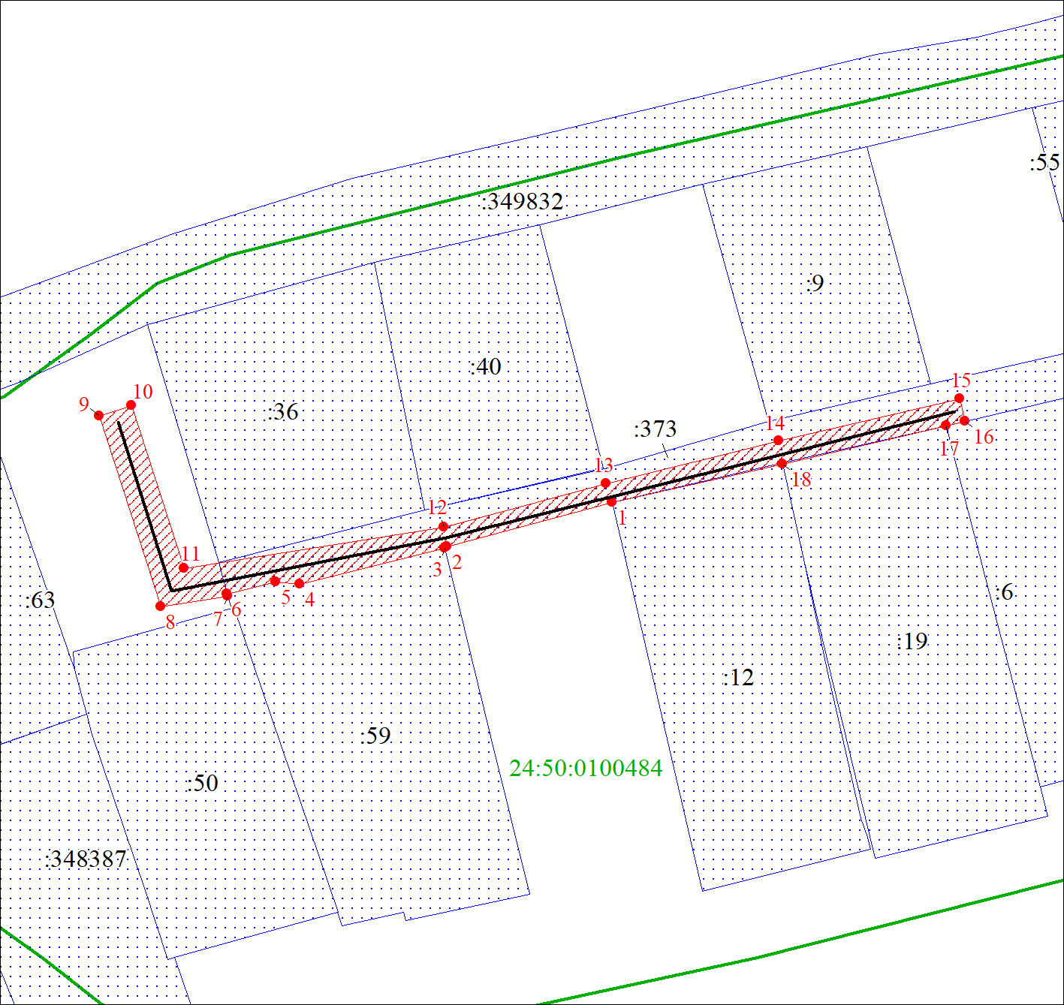
Масштаб 1:700
Условные обозначения:

 | – характерная точка границы публичного сервитута;
 | – границы публичного сервитута;
 | – земельный участок, сведения о котором содержатся  в ЕГРН;
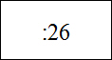 | – кадастровый номер земельного участка, сведения о котором содержатся в ЕГРН;
 | – инженерное сооружение, в целях эксплуатации которого установлен публичный сервитут.

